Уголовная ответственность за мошенничество, совершенное с использованием электронных средств платежа, установлена статьей 159.3 Уголовного кодекса РФ. Такие действия наказываются лишением свободы на срок до 3 лет.

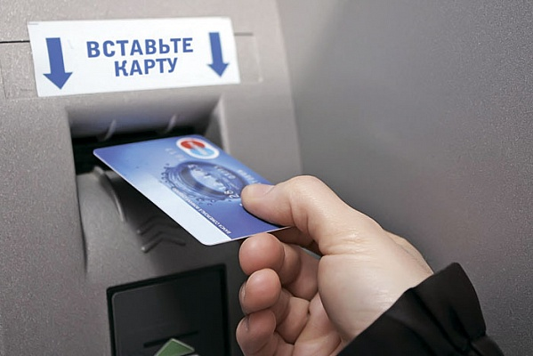

Действия лица следует квалифицировать как мошенничество по указанной статье в случаях, когда хищение имущества осуществлялось с использованием поддельной или принадлежащей другому лицу кредитной, расчетной или иной платежной карты путем сообщения уполномоченному работнику кредитной, торговой или иной организации заведомо ложных сведений о принадлежности указанному лицу такой карты на законных основаниях либо путем умолчания о незаконном владении им платежной картой. Например, лицо, воспользовалось не принадлежащими ему денежными средствами, находящимися на банковском счете потерпевшего, предъявив платежную карту продавцу или кассиру торговой организации, в целях оплаты купленных в магазине товаров.
В случае, если, имело место хищение денежных средств путем использования заранее похищенной или поддельной платежной карты, если выдача наличных денежных средств была произведена посредством банкомата без участия работника кредитной организации, то в данном случае действия преступника должны квалифицироваться, как кража (п. «г» ч. 3. ст.158 Уголовного кодекса РФ). Санкция данной статьи также предусматривает наказание в виде лишения свободы на срок до 6 лет.

